Пресс-релиз
10 декабря 2018 года

Возраст обращения за накопительной пенсией

останется прежним

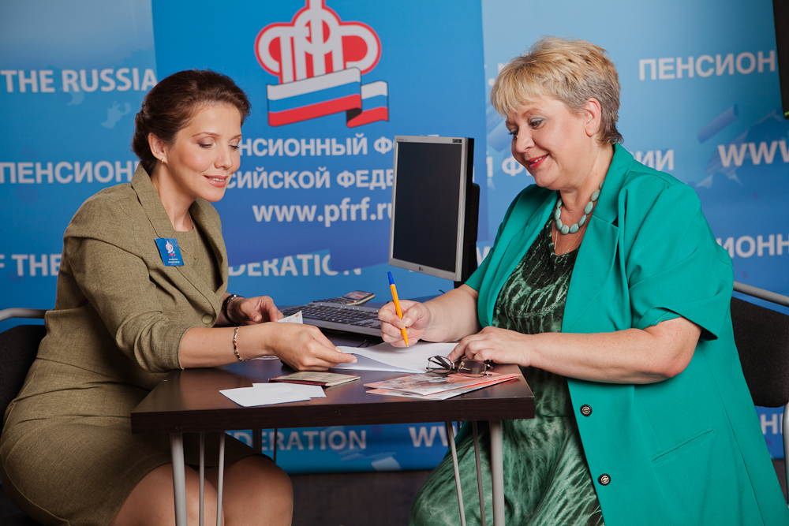

Несмотря на поэтапное повышение возраста обращения за страховой пенсией, свои пенсионные накопления жители Колпинского района, по-прежнему, смогут получать при достижении возраста 55 и 60 лет (женщины и мужчины соответственно).
Согласно действующему законодательству, накопительная пенсия выплачивается тогда, когда гражданин приобретает право на установление страховой пенсии по старости. Сейчас она назначается женщинам в 55 лет, мужчинам в 60, а также ранее общепринятого пенсионного возраста различным категориям льготников. И только после назначения страховой пенсии граждане имеют право на выплату средств пенсионных накоплений.
С 1 января 2019 года установление страховой пенсии по старости будет производиться позднее в связи с увеличением возраста выхода на пенсию, а вот выплата пенсионных накоплений гражданам будет осуществляться по действующим сегодня правилам. Получать средства пенсионных накоплений можно будет при достижении прежнего пенсионного возраста - 55 лет женщины и 60 лет мужчины - при соблюдении условий для назначения страховой пенсии по старости (необходимого стажа и количества пенсионных коэффициентов), - пояснила заместитель начальника Управления ПФР в Колпинском районе Ольга Рудой.
Для определения права на накопительную пенсию, срочную выплату или единовременную выплату, специалистам фонда необходимо будет определить право на страховую пенсию и посчитать ее условный размер на день обращения. Только после этого будет возможна выплата накопительной пенсии.
Напомним, что пенсионные накопления формируются:
- у работающих граждан 1967 года рождения и моложе, за которых работодатели перечисляют страховые взносы;
- у участников Программы государственного софинансирования пенсий;
- у тех, кто направил средства материнского (семейного) капитала на формирование накопительной пенсии;
- в период с 2002 по 2004 гг. пенсионные накопления также формировались у мужчин 1953-1966 гг. рождения и женщин 1957-1966 гг. рождения.
Пенсионные накопления могут быть выплачены в виде единовременной, срочной пенсионной выплаты или выплаты накопительной пенсии в зависимости от их суммы. С заявлением на выплату накопительной пенсии следует обращаться в организацию, где накопления формировались – Пенсионный фонд или в НПФ, если накопления были переданы в управление негосударственному пенсионному фонду.
Граждане, которые формируют свои пенсионные накопления через Пенсионный фонд, заявление о назначении накопительной пенсии могут подать дистанционно - через Личный кабинет гражданина на сайте ПФР или портал Госуслуг.

